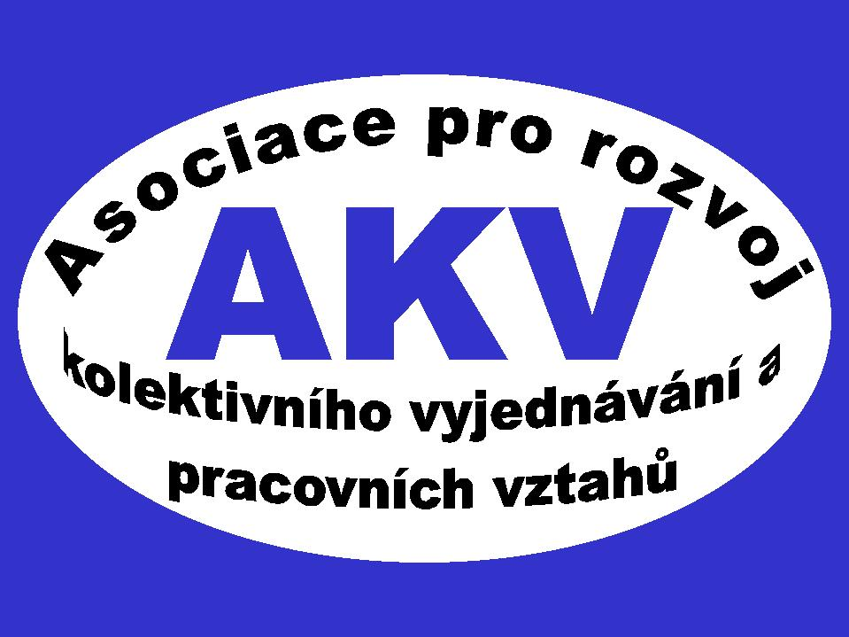

Asociace pro rozvoj kolektivního vyjednávání a pracovních vztahů
Nám. W. Churchilla 2
113 59 Praha 3

Vážený pan
RNDr. Petr NEČAS
ministr práce a sociálních věcí

Na Poříčním právu 1
128 01 P r a h a 2

V Praze dne 8. února 2009

Věc: Náhrada mzdy v době prvních 14 dnů dočasné pracovní neschopnosti a neomluvená nepřítomnost v práci

Vážený pane ministře,

na internetové stránce Vašeho ministerstva bylo zveřejněno Stanovisko k aplikaci některých ustanovení zákoníku práce o náhradě mzdy nebo platu při dočasné pracovní neschopnosti (karanténě). V něm je vyjádřen názor, že ustanovení § 206 odst. 3 zákoníku práce (ZP) o tom, že náhrada mzdy nebo platu zaměstnanci nepřísluší, jestliže neomluveně zameškal převážnou část směny v kalendářním měsíci, kdy mu bylo poskytnuto pracovní volno (z důvodu překážky v práci na straně zaměstnance) nelze použít na náhradu mzdy nebo platu při dočasné pracovní neschopnosti (karanténě) podle § 192 zákoníku práce.

S tímto názorem AKV kategoricky nesouhlasí – tento závěr byl jednomyslně přijat na společném zasedání Výboru a Kolegia expertů AKV, konaném dne 5. 2. 2009 ve Škodě Auto Mladá Boleslav, a. s.

AKV navíc konstatuje, že tento odborný spor je důsledkem nesprávného politického zadání, které učinil Váš předchůdce Zdeněk Škromach, když přikázal, že právo na náhradu mzdy v době prvních 2 týdnů nemoci má být odvozováno od nároku na nemocenské. Tím došlo k transpozici veřejnoprávní úpravy nemocenského pojištění do soukromoprávní úpravy pracovněprávního vztahu mezi zaměstnancem a zaměstnavatelem, přičemž právní normy práva veřejného a práva soukromého stojí v mnohém na odlišných principech. Ačkoliv považujeme za správné a účelné, aby zaměstnavatel v první době nemoci zaměstnance zabezpečoval ze svých prostředků, samo legislativní provedení této právní úpravy je v mnohém vadné.

Podle názoru AKV je ale třeba respektovat, že právní úprava přenesená do zákoníku práce v podobě ustanovení § 192 až 194 musí být vnímána v kontextu s jinými ustanoveními zákoníku práce, která pro poskytování nemocenského uplatňována – příslušným zákonem č. 187/2006 Sb. – nejsou. To se týká i dopadu ustanovení § 206 ZP nadepsaného jako společné ustanovení o překážkách v práci na straně zaměstnance. Přitom pro výklad právní úpravy je nutné brát v potaz všechny interpretační metody, tedy nejen výklad jazykový, ale zejména též systematický.

Navíc AKV vyslovuje podiv nad tím, že pro některé pracovníky aparátu MPSV je nyní prvořadé se zabývat ochranou zaměstnanců, kteří se dopouštějí neomluvených absencí. Četní zaměstnavatelé, včetně např. Škody Auto a TPCA naopak vyslovují spokojenost s tím, že v důsledku ztráty nároku na náhradu mzdy při neomluvené absenci získává zaměstnavatel další možnost působit proti porušování pracovních povinností zaměstnanců.

AKV tak vyjádřila souhlas s odbornými názory, vyjádřenými v polemickém článku svého předsedy JUDr. Bořivoje Šubrta „Neomluvená absence a náhrada mzdy při dočasné pracovní neschopnosti od 1. 1. 2009“ (který přikládáme), publikovaném v časopisu Práce a mzda č. 1/2009. Dále přikládáme totožné stanovisko JUDr. Petra Bezoušky, Ph.D.

Žádáme Vás, vážený pane ministře, abyste nařídil přezkoumání stanoviska, zveřejněného jménem MPSV a uložil jeho stažení z webových stránek Vašeho úřadu.

Děkujeme za řešení věci a těšíme se na další spolupráci.

Z pověření Výboru AKV, s pozdravem

JUDr. Bořivoj ŠUBRT
předseda AKV

2x příloha

